Домашнее задание к уроку 2.

*Тема “Введение в математических анализ”*

1. *Как относятся друг к другу множество и последовательность? (в ответе использовать слова типа: часть, целое, общее, частное, родитель, дочерний субъект и т.д.)*

Последовательность строится из элементов множества, так что по сути является подмножеством исходного множества, то есть дочерним субъектом.

1. *Прочитать высказывания математической логики, построить их отрицания и установить истинность.*

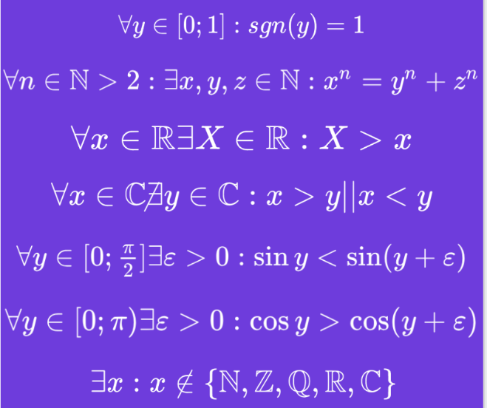

1. Для любого элемента **y** из полного отрезка от 0 до 1 (то есть включая границы) – функция sgn от y будет равняться 1. – ложь, так как для y = 0 sgn(y) = 0.
2. Для любого натурального числа n больше 2 существуют такие натуральные числа x, y, z, для которых выполняется равенство: $x^{n}= y^{n}+ z^{n}$. - ложь
3. Для любого действительного числа x существует такое действительное число X, которое будет больше x. - Истина
4. Для любого комплексного числа x не существует ни одного комплексного числа y, которое было бы больше или меньше x. – Ложь, так ка в целые числа входят в множество комплексных а их сравнивать можно.
5. Для любого y из полного отрезка от 0 до $\frac{π}{2}$ существует такое значение $ε$ > 0,для которого справедливо неравенство $\sin{y}<\sin\left(y+ε\right)$. – ложь, так как для $\frac{π}{2}$ не будет выполняться
6. Для любого y из неполного отрезка от 0 до π (последний не включен) существует такое значение $ε$ > 0,для которого справедливо неравенство $\cos{y}>\cos\left(y+ε\right)$. – Истина.
7. Существует элемент x, который не является ни натуральным, ни целым, ни рациональным, ни действительным ни комплексным числом. - Истина

**Отрицания:**

$$∃y ∈\left[0;1\right]:sgn\left(y\right)≠1$$

$$∃n ∈ N>2 : ∀ x,y,z ∈N : x^{n}≠ y^{n}+ z^{n}$$

$$∃x∈R ∀ X ∈R:X≤x$$

$$∃x,y∈C:x≤y \& x≥y$$

$$∃y∈\left[0;\frac{π}{2}\right]∀ ε>0: \sin{y}≥\sin\left(y+ε\right)$$

$$∃y∈[0; π) ∀ε>0: \cos{y}≤\cos\left(y+ε\right)$$

$$∀ x :x ∈\{N,Z,Q,R,C\}$$

*Тема “Множество”*

1. *Даны три множества a,b и с. Необходимо выполнить все изученные виды бинарных операций над всеми комбинациями множеств.*

Пусть A = {a,b,c}, B = {c,d}, C={}, $∩ ∪ \backslash ∆ ×$

Тогда $A∩B=\left\{c\right\}, A ∪B=\left\{a,b,c,d\right\}, A \backslash B=\left\{a,b\right\}, A∆B=\left\{a,b,d\right\}, A×B= \begin{matrix}(a,c) & (b,c) & (c,c) \\ (a,d) & (b,d) & (c,d)\end{matrix}$,

$$A∩C=\{\}, A ∪C=\left\{a,b,c\right\}, A \backslash C=\left\{a,b,c\right\}, A∆C=\left\{a,b,c\right\}, A×C=\{\}$$

$$B∩C=\{\}, B ∪C=\left\{c,d\right\}, B \backslash C=\left\{c,d\right\}, B∆C=\left\{c,d\right\}, B×C=\{\}$$

1. *\*Выполнить задание 1 на языке Python*

См. решение в файле ipynb.

Тема 3 “Последовательность”

1. Даны 4 последовательности. Необходимо:
   1. исследовать их на монотонность;
   2. исследовать на ограниченность;
   3. найти пятый по счету член.

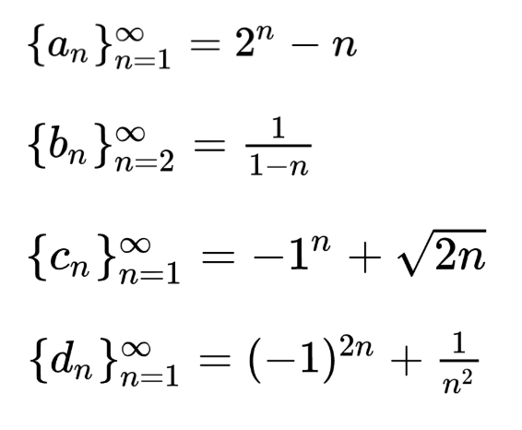

1. возрастающая, не ограничена: $a_{5}= 2^{5}-5$ = 27
2. возрастающая, ограничена нулем слева: пятый элемент = $b_{6}=\frac{1}{1-6}= -\frac{1}{5}$
3. возрастающая, не ограничена: $c_{5}= {-1}^{5}+\sqrt{2*5}= \sqrt{10}-1$
4. убывающая, ограничена единицей сверху: $d_{5}={(-1)}^{2*5}+\frac{1}{5^{2}}=1,04$
5. *Найти 12-й член заданной неявно последовательности*

a_1 = 128, a_{n+1} - a_n = 6

1. *\*На языке Python предложить алгоритм вычисляющий численно предел*

*с точностью* \varepsilon=10^{-7}

\varepsilon=10^{-7}

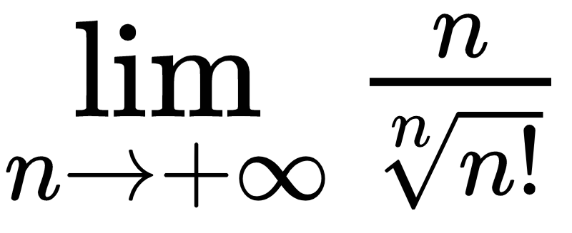

См. решение в файле ipynb.

1. *\*Предложить оптимизацию алгоритма, полученного в задании 3, ускоряющую его сходимость.*

Учитывая неравенство из формулы Стирлинга:

$$\sqrt{2π} n^{n+\frac{1}{2}}e^{-n} ≤n! ≤e n^{n+\frac{1}{2}}e^{-n}$$

можно отсюда вывести что

$$\frac{e}{\sqrt[2n]{ne^{2}}} ≤ \frac{n}{\sqrt[n]{n!}} ≤ \frac{e}{\sqrt[2n]{2πn}}$$

тогда для сходимости можем считать разность между крайними выражениями, а они считаются гораздо быстрее чем n!

См. решение в файле ipynb.